第8回日本ジオパーク全国大会2017男鹿半島・大潟大会 協賛申込書

第8回日本ジオパーク全国大会2017男鹿半島・大潟大会開催に伴い協賛します。
企業・団体名
ご住所
ご連絡先 | 電話： メール：
ご担当者様
申込日 | 平成29年 月 日
協賛 | （１口 １万円） | （１口 ５万）
申込口数 | 口 万円 | 口 万円
備考 |  | ブース出展希望 有 無
 |  | 物販スペース希望 有 無
※本申込書受理後、事務局よりご連絡申し上げます。
※プログラム等に掲載する企業・団体名および商標・ロゴについて、以下の仕様でご準備願います。
・Adobe illustratorの場合、バージョンをCS5以下でご提供願います。
・Jpeg等の画像でご提供の場合は、極力解像度の高いものでご提供願います。
・定まった商標やロゴがない場合、その旨をお知らせ願います。
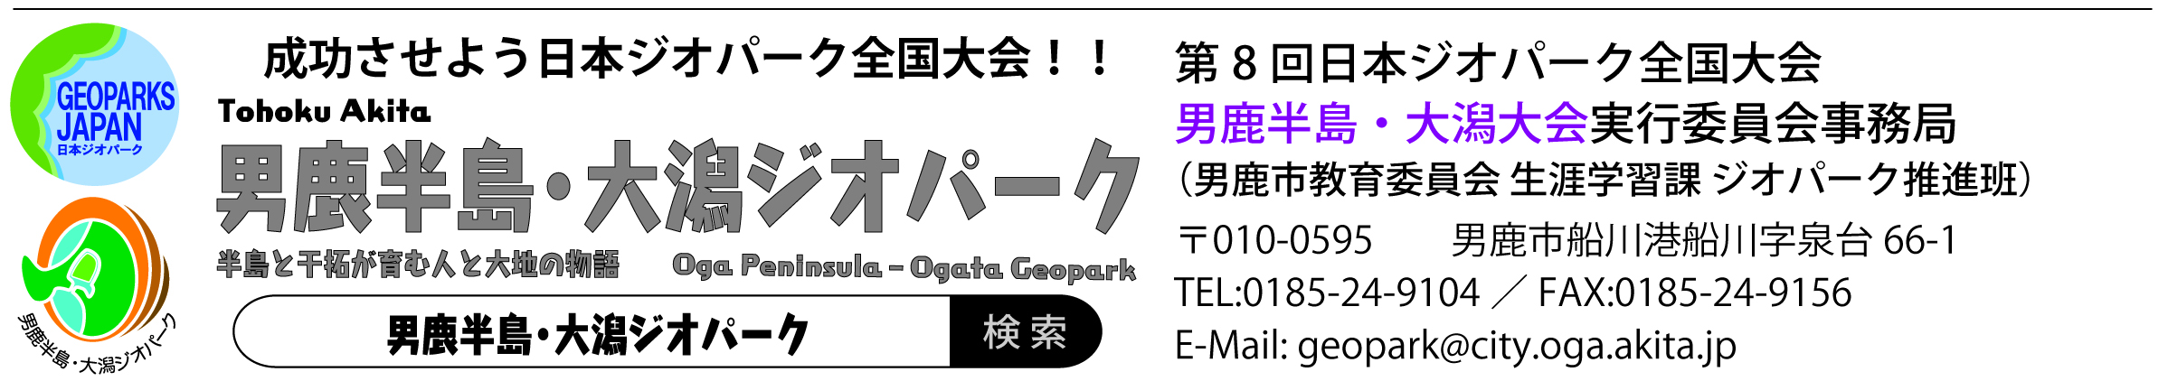
ご協力ありがとうございました。

